**目的**：查找出切图log中未提示“已修正”的异常数据行

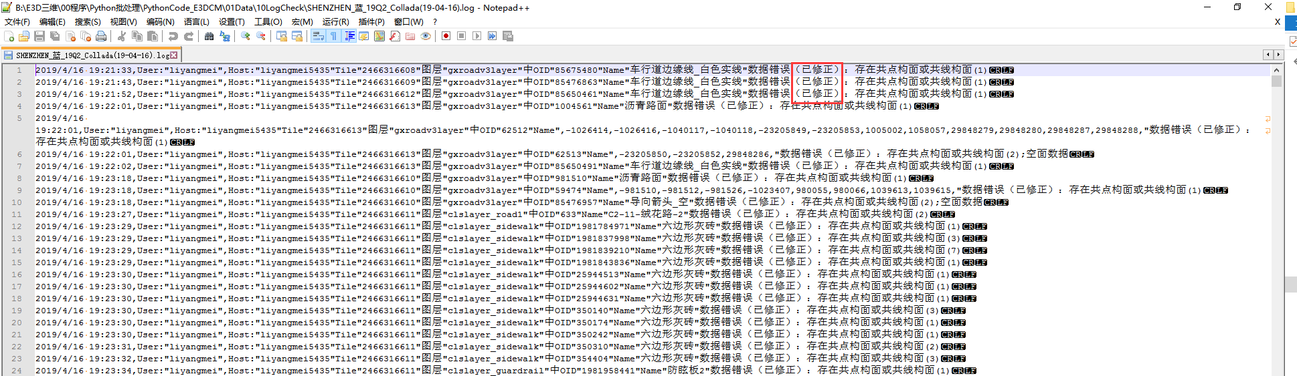

**使用说明**

把log文件放在.py程序同一目录下，在python3环境下F5运行，得到错误行

